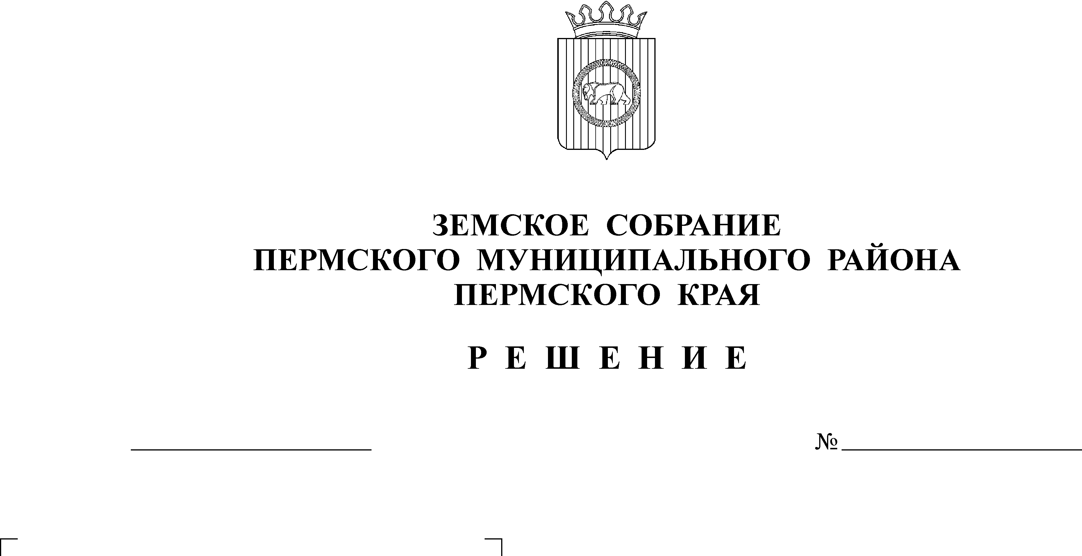
Об утверждении отчета об

исполнении бюджета Пермского
муниципального района за 2010 год

Заслушав председателя рабочей группы Быкова Я.И.
Земское Собрание РЕШАЕТ:
1. Утвердить отчет об исполнении бюджета Пермского муниципального района по доходам в сумме 1 751 976 239,78 рублей, по расходам в сумме 1 804 637 861,42 рублей, с дефицитом в сумме 52 661 621,64 рублей.
2. Утвердить доходы бюджета Пермского муниципального района по группам, подгруппам, статьям классификации доходов бюджетов и источники финансирования дефицита бюджета по кодам классификации источников финансирования дефицитов бюджетов согласно приложению 1 к настоящему решению.
3. Утвердить расходы бюджета Пермского муниципального района по разделам, подразделам, целевым статьям и видам расходов классификации расходов бюджетов согласно приложению 2 к настоящему решению.
- Утвердить ведомственную структуру расходов бюджета согласно приложению 3 к настоящему решению.
5. Утвердить сумму муниципального долга Пермского муниципального района по состоянию на 01.01.2011 года в сумме 75 000 000 рублей, в том числе общую сумму предоставленных гарантий по обязательствам перед третьими лицами в сумме 0 рублей.
6. Утвердить общую сумму выданных в течение 2010 года бюджетных кредитов за счет средств районного бюджета в размере 1 045 000 рублей.
7. Утвердить перечень и объемы финансирования и исполнения районных целевых программ за 2010 год согласно приложению 4 к настоящему решению.
8. Утвердить объемы дотаций муниципальным образованиям поселений согласно приложению 5 к настоящему решению.
9. Утвердить отчет о расходовании средств резервного фонда за 2010 год в сумме 8 964 467,0 рублей, согласно приложению 6 к настоящему решению
10. Утвердить выполнение прогнозного плана приватизации муниципального имущества района за 2010 год согласно приложению 7 к настоящему решению.
11. Утвердить объем иных межбюджетных трансфертов, предоставленных муниципальным образованиям поселений на софинансирование расходов и на исполнение переданных органам местного самоуправления поселений полномочий района за 2010 год согласно приложению 8 к настоящему решению.
12. Утвердить отчет о расходовании средств резерва выравнивания экономического положения поселений за 2010 год согласно приложению 9 к настоящему решению.
13. Настоящее решение вступает в силу со дня его опубликования.
14. Опубликовать настоящее решение в бюллетене муниципального образования «Пермский муниципальный район».

Глава
муниципального района А.П.Кузнецов

